微课录制技巧

目 录
一、微课制作者的自我定位 3
二、微课标准 3
1、微课功能理解透彻：解惑而非授业 3
2、时间不超过五分钟 3
4、受众定位明确：是针对什么年级段 4
5、情景定位明确：一对一的教学而非一对多 4
6、知识准确无误 4
7、知识点（考点）、题目（真题、模拟题）讲解不照本宣科 4
8、语言通俗易懂 4
9、PPT有视觉美感 4
10、视频画质清晰 4
11、外部环境安静无噪音 5
12、形象良好 5
13、声音响亮，节奏感强 5
三、前期准备 5
四、提高微课的视觉效果 5
1、ppt的排版建议 5
2、鼠标动作 8
3、拍摄设置 8
五、讲解 8
六、后期制作 8
1、生成导出MP4高清视频格式设置 8
2、确保视频画面导出后不变形设置 11

微课录制技巧
基于录屏软件Camtasia Studio，软件使用视频教程
http://www.youku.com/playlist_show/id_5311052.html
或 http://v.youku.com/v_show/id_XNDMxMzYwMDU2.html

微课是指利用五分钟时间讲解一个非常碎片化的知识点、考点或作业题、考试真题、模拟题的一种微视频。微课的作用为“解惑”而非“授业”，它用于不受时间空间限制的网络在线课后辅导，不能代替课堂的新知识教学。微课时间须严格控制在五分钟以内。

一、微课制作者的自我定位
角色定位：老师和视频制作人
- 从老师的角度努力使视频在内容上具有准确性、逻辑性、知识性。
- 从视频制作人的角度努力提高视频的视觉效果，使视频具有可观赏性，尽可能关注PPT的动态效果、颜色搭配、解说技巧等。
关注以下方面：知识储备、PPT制作技巧、视觉美感、解说技巧、软件操纵技巧

二、微课标准

1、微课功能理解透彻：解惑而非授业；
即微课的功能是对一些上课没听懂的同学进行课后的解惑辅导，而不是代替课堂教学。微课作者不能以课堂上讲解新知识一样来制作微课，没有听过课的同学来听微课是毫无意义的。

2、时间不超过五分钟；
原因：（1）现在是快节奏时代，好比微博，追求快捷精炼；（2）学生课程多，疑问多，每门课看一个视频的话，微课时间过长，学生没有那么多时间看完Ta想看的微课；（3）五分钟足够讲透一个小知识点，否则要么是讲的太泛，要么是讲的太罗嗦。
3、知识点够细，五分钟内能够讲解透彻；
一节微课只讲解一个特定的知识点，如果该知识点包含了另一个知识点，需另设一节微课讲解。

4、受众定位明确：是针对什么年级段；
微课作者需清楚本节微课受众的年级段，采用适合该年级段的相关定理、定律、词汇讲解。

5、情景定位明确：一对一的教学而非一对多；
讲解时不出现“你们”、“大家”、“同学们”等词汇。

6、知识准确无误；
在微课里不允许有文字上、语言上、图片上的知识性的错误或有误导性的描述。

7、知识点（考点）、题目（真题、模拟题）讲解不照本宣科；
对现有的知识以及课本上对该知识的表述应有自己的理解，而不是罗列书上的知识，否则微课起不到“解惑”的作用。

8、语言通俗易懂；
口语讲解，尽可能少地使用古板、枯燥的书面语，使讲解通俗易懂。

9、PPT有视觉美感；
多角度地应用PPT现有的功能带来的视觉效果，如自定义动作、PPT切换、颜色搭配、字体搭配等。

10、视频画质清晰；
影响视频画质的因素有：显卡驱动未更新导致屏幕像素低；导出视频时未设置与屏幕分辨率相一致的视频长宽尺寸导致视频画面变形（设置参看最后的后期制作）。

11、外部环境安静无噪音；

12、形象良好；

13、声音响亮，节奏感强；

三、微课录制准备步骤
- 深刻理解微课的功能：解惑而非授业；
- 选择要讲的知识点,尽量选择热门的考点、难点；
- 明确你的微课的受众；
- 将知识点按照一定逻辑分割成很多个小知识点；
- 将各知识点做成汇总表格；
- 做PPT；
- 准备好摄像头和麦克风；
- 熟悉软件操作；
- 开始录制。

四、提高微课的视觉效果

1、ppt的排版建议
对PPT的总体认识可以看附件《PPT的四重境界》

（1）动静结合
充分利用PTT的动作效果，可以给人动态感、空间感的美。《PPT动作按钮使用》 http://www.docin.com/p-398942700.html

（2）图文并茂
图版率在50%-90%；表现亲和力插图要比照片好，表现专业性照片要比插图好。

（3）图片合适
表现力最强的图片：脸部图片。适合表现主题，不适合做背景。
表现力最弱的图片：云海。适合做背景，不适合做主题。
视觉3B原则：Beauty(美女)、Baby(孩童)、Beast(动物)

（4）字体搭配
微软雅黑（标题）+宋体（正文），黑体（标题）+楷体（正文），艺术字不乱用。

（5）字号搭配
Ppt字体标配：标题字号是44号，一级文本32号，二级文本28号，最好不要有三级文本；

（6）颜色搭配
一般来讲，除了黑色和白色外，最多搭配3种颜色。
PPT最舒服的颜色搭配下载地址：
http://ishare.iask.sina.com.cn/f/22084101.html
PPT颜色搭配教程《我的PPT会说话》
http://doc.mbalib.com/view/4841e375fa50dd2e38ba501edc8b2799.html
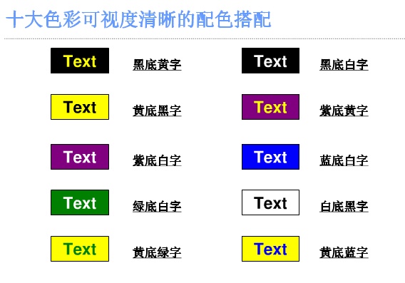

（7）错落有致
行距1.3倍-1.5倍，段间距大于行间距；

（8）字数要求
字数越少越好，一页不超过五个要点，页面上下左右要留1CM的空白。

总结：PPT设计十招
1.内置样式不可使
2.高质图片需善用
3.单色体系震且撼
4.排版清晰观点明
5.小心留神主题性
6.无招胜有招，越简单越好
7.符号大瘟疫，尽量要避免
8.重点要突出，主次需分明
9.封面吸引人，大功半告成
10.让观众发笑，演示必走俏

2、鼠标动作
充分利用鼠标的拖、点配合解说
适当使用画笔功能

3、拍摄设置
- 保持摄像头清洁
- 远离强光刺激
- 不背光
- 适当打光，确保光线充足（可使用带灯光的摄像头）
- 调整摄像头距离确保至少能看到整个头部

五、讲解
- 口语化；
- 不照本宣科；
- 不将PPT当演讲稿；
- 语调揄扬顿挫有节奏感；
5、适当看镜头，与观众有眼神交流；

六、后期制作
确保生成导出MP4高清视频格式、确保视频画面导出后不变形

以录屏软件Camtasia Studio为例，软件使用视频教http://www.youku.com/playlist_show/id_5311052.html

1、生成导出MP4高清视频格式设置
打开Camtasia Studio软件后按以下步骤操作：
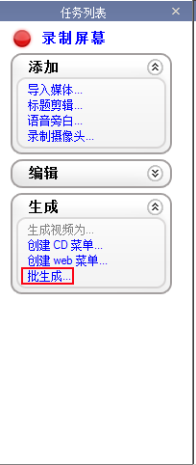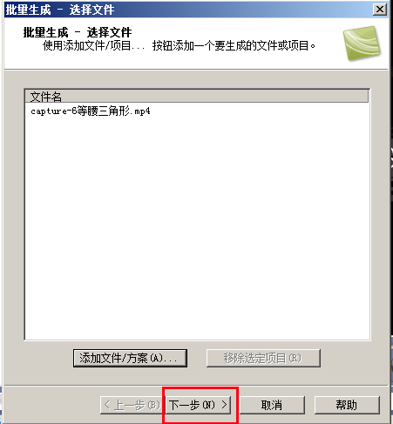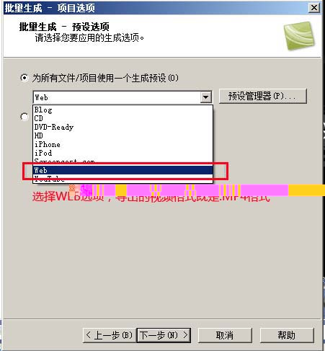

2、确保视频画面导出后不变形设置
按以下步骤设置正确的视频宽高比，确保转格式后不变形
